2024年普通高等学校招生全国统一考试卷（T8联盟）数学试题（二）
试卷满分：150分 考试用时：120分钟
注意事项：
1.答卷前，考生务必将自己的姓名、准考证号填写在答题卡上.
2.回答选择题时，选出每小题答案后，用2B铅笔把答题卡上对应题目的答案标号涂黑，如需改动，用橡皮擦干净后，再选涂其他答案标号.回答非选择题时，将答案写在答题卡上，写在本试卷上无效.
3.考试结束后，将本试卷和答题卡一并交回.
一、选择题：本题共8小题，每小题5分，共40分.在每小题给出的四个选项中，只有一项是符合题目要求的.
1. 样本数据12，8，32，10，24，22，12，33的第60百分位数为（ ）
A. 8 B. 12 C. 22 D. 24
【答案】C
【解析】
【分析】根据给定条件，利用第60百分位数的定义求解即得.
【详解】样本数据12，8，32，10，24，22，12，33，按从小到大排序为8，10，12，12，22，24，32，33，
由，得样本数据的第60百分位数为升序排列的第五个数，即22.
故选：C
2. 函数的零点为（ ）
A. 0 B. 1 C. D.
【答案】B
【解析】
【分析】令，解出即可.
【详解】因为，
令，解得，
即函数的零点为1.
故选：B.
3. 已知向量，则在上的投影向量为（ ）
A. B. C. D.
【答案】A
【解析】
【分析】根据投影向量的公式求解.
【详解】根据题意，在上的投影向量为：
.
故选：A
4. 抛物线的焦点到双曲线的渐近线的距离为（ ）
A. B. C. D.
【答案】A
【解析】
【分析】由已知可得，抛物线的焦点坐标为，双曲线的渐近线方程为，再由点到直线的距离公式即可求得距离.
【详解】由，得焦点坐标为，又双曲线渐近线方程为，
即，则由点到直线的距离公式得.
故选：A.
5. 2024年1月1日，第五次全国经济普查正式启动.甲、乙、丙、丁、戊5名普查员分别去城东、城南、城西、城北四个小区进行数据采集，每个小区至少去一名普查员，若甲不去城东，则不同的安排方法共有（ ）
A. 36种 B. 60种 C. 96种 D. 180种
【答案】D
【解析】
【分析】按城东去1人和2人分类，再结合分组分配列式计算即得.
【详解】城东去1人，不同安排方法为（种）；
城东去2人，不同安排方法是（种），
所以不同的安排方法共有（种）.
故选：D
6. 已知函数为偶函数，若，则a不可能为（ ）
A. B. C. D.
【答案】D
【解析】
【分析】根据偶函数性质，列关系式确定的关系，由此确定的范围即可.
【详解】因为为偶函数，
所以恒成立，即恒成立，
所以，
所以，
所以，又，
所以，
因为，所以，
故选：D
7. 如图，已知函数，点A，B是直线与函数的图象的两个交点，若，则函数的单调递减区间为（ ）
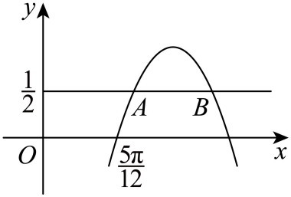
A. B.
C. D.
【答案】B
【解析】
【分析】根据可知，或，可得的值，进而代入可求解，即可得，由整体法即可求解单调性.
【详解】设，由，不妨设，可得，
由可知，或，由图可知，
，，即故，
，结合图象，得，
即..
若时，由，由，由可知，或，由图可知，
，，即故，
则，
，结合图象，得，
即..
由，得.
故的单调递减区间为.
故选：B
8. 已知圆锥的轴截面是底角为θ的等腰三角形，圆锥的底面半径为，圆锥内有一个内接圆柱，则圆柱体积的最大值为（ ）
A. B. C. D.
【答案】D
【解析】
【分析】依题意，作出圆锥和内接圆柱的轴截面，设圆锥底面半径为，利用相似三角形求出圆锥的高，得到圆锥的体积的表示式，，，利用导数，求得体积的最大值即可.
详解】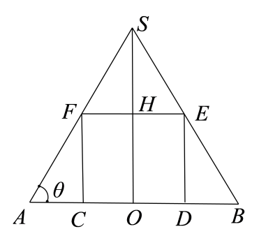
如图，圆锥的轴截面是底角为的等腰三角形，圆锥的底面半径为，则圆锥的高为，
设圆锥内接圆柱的底面半径为，高为，
由可得，解得
则圆柱的体积为：，
，由，得，当时，，则在上单调递增；
当时，，则在上单调递减.
故当时，.
故选：D.
【点睛】思路点睛：本题主要考查利用导数解决圆锥体积的最值问题，属于难题.
解题思路是，借助于轴截面中的相似三角形，将圆锥的体积用底面半径的解析式表示，再运用函数求导求出其最大值.
二、选择题：本题共3小题，每小题6分，共18分.在每小题给出的选项中，有多项符合题目要求.全部选对的得6分，部分选对的得部分分，有选错的得0分.
9. 已知集合，则（ ）
A. B.
C. D.
【答案】CD
【解析】
【分析】根据根式的性质化简，即可根据集合的交并补定义，结合选项逐一求解.
【详解】，，选项错误；
，选项B错误；
，选项正确；
，选项D正确.
故选：CD
10. 已知正方体外接球的体积为是空间中的一点，则下列命题正确的是（ ）
A. 若点在正方体表面上运动，且，则点轨迹的长度为
B. 若是棱上的点（不包括点），则直线与是异面直线
C. 若点在线段上运动，则始终有
D. 若点在线段上运动，则三棱锥体积为定值
【答案】BCD
【解析】
【分析】根据正方体的几何特征可根据外接球的体积得棱长为2，即可由圆的周长求解A,根据异面直线的定义即可求解B，利用线面垂直即可求解C，利用等体积法即可求解D.
【详解】方体外接球的体积为.设外接球的半径为，则，解得.
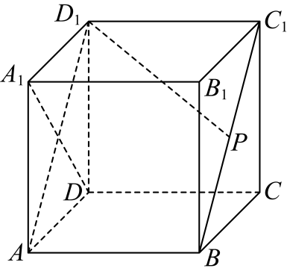
设正方体的棱长为，则.
对于，在平面中，点的轨迹为以为圆心，2为半径的圆弧；同理，在平面ABCD和平面中，点的轨迹都是以为圆心，2为半径的圆弧.故点的轨迹的长度为.故错误；
对于B，利用异面直线的判定定理可以判断直线与是异面直线.故正确；
对于，在正方体中，有平面平面平面平面.故C正确；
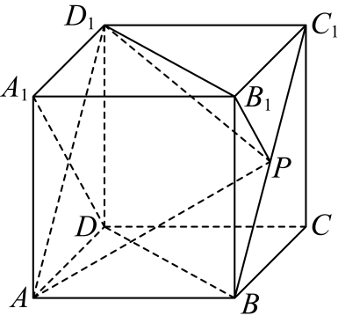
对于，在正方体中，平面为定值.故D正确.
故选：BCD
11. 平面上到两定点的距离之积为常数的动点的轨迹称为卡西尼卵形线.已知曲线是到两定点的距离之积为常数2的点的轨迹，设是曲线上的点，给出下列结论，其中正确的是（ ）
A. 曲线关于原点成中心对称 B.
C. D. 周长的最小值为
【答案】AC
【解析】
【分析】由已知可得点满足的方程，代入点满足方程，即可判断A；由，得，可求的最大值，可得，即可判断B；由时，有最大值为1，即可判断C；由，可得时，不能构成三角形，即可判断D.
【详解】由题意，，则，
即，即，
将代入有成立，
所以曲线C关于原点O成中心对称，A正确；
由，得，设，则，
所以，则当时，有最大值，
所以，所以B错误；
由B可知，当时，有最大值为，所以，所以C正确；
由，当且仅当时等号成立，
周长的最小值为，
而此时，不能构成三角形，即最小值不是，所以D错误.
故选：AC.
三、填空题：本题共3小题，毎小题5分，央15分.
12. 复数满足，则___________.
【答案】
【解析】
【分析】根据复数的除法运算可得，结合模长公式运算求解.
【详解】因为，则，
所以.
故答案为：.
13. 已知圆恒过定点A，B，则直线的方程为___________．
【答案】
【解析】
【分析】由圆的方程化简，确定的坐标，由此确定直线的方程.
【详解】方程，可化为，
所以点为直线与圆交点，
所以若点的坐标为，则点的坐标为，
所以直线的方程为，
故答案为：.
14. 在中，角A，B，C的对边分别为的平分线AD交BC于点.若，则周长的最小值为___________.
【答案】##
【解析】
【分析】根据正弦定理边角化可得，即可利用正弦和差角公式求解，利用等面积法可得，进而根据基本不等式即可求解.
【详解】，
，
即，
，
，
.
，得，
由，得，当且仅当时，等号成立.
又的周长，当且仅当时，等号成立.
故答案为：
四、解答题：本题共5小题，共77分.解答应写出文字说明、证明过程或演算步骤.
15. 已知数列满足，且.
（1）求数列的通项公式；
（2）设，数列的前项和为，若，求的最小值.
【答案】（1）；
（2）5.
【解析】
【分析】（1）根据给定的递推公式，按奇偶分别求出通项即可.
（2）由（1）的结论，利用等比数列前项和公式求出，再借助单调性求解即得.
【小问1详解】
数列$\left\{a_{n}\right\}$中，，，当时，，
则，由，得，
当为正奇数时，数列是首项为3，公差为4的等差数列，
则，即，
当为偶奇数时，数列是首项为5，公差为4的等差数列，
则，即，即，
所以数列$\left\{a_{n}\right\}$的通项公式是.
【小问2详解】
由（1）知，显然数列$\left\{b_{n}\right\}$是首项为，公比的等比数列，
则，由，得，整理得，
而数列递增数列，，因此，
所以的最小值为5.
16. 如图，在四棱锥中，是等边三角形，且，，，为的中点.
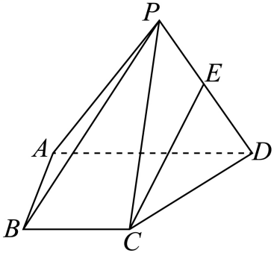
（1）证明：平面；
（2）求直线与平面所成角的正弦值.
【答案】（1）证明见解析
（2）
【解析】
【分析】（1）取中点，连接，，即可得到四边形为平行四边形，从而得到，即可得证；
（2）取中点，连接，，可得平面，得平面，可得平面平面，取的中点，可得面，以为原点，建立空间直角坐标系，求出面的一个法向量和的坐标，设与平面所成角为，由计算可得.
【小问1详解】
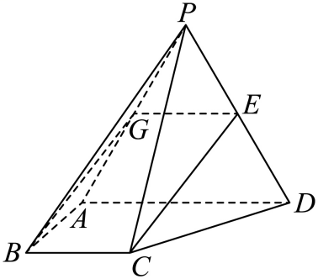
取中点，连接，．
为中点，且，
又，，
且，
四边形为平行四边形，
，又平面，平面，
所以平面.
【小问2详解】
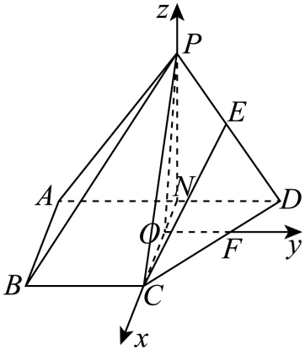
设
取中点，连接，，
为正三角形，，，
又，所以四边形为平行四边形，
，又，
，又平面，
平面，
，平面，
又平面，，
在中，，
平面，所以平面平面，
取的中点，则，
面，，
取的中点，以为原点，所在直线为轴建立空间直角坐标系，
则，，，，
所以，，
设面的一个法向量为，
则，令，则，
又，
设与平面所成角为，则 ，
故直线与平面所成角的正弦值为.
17. 中国首个海外高铁项目——雅万高铁全线长142.3千米，共设有哈利姆站、卡拉旺站、帕达拉朗站、德卡伯尔站4个车站.在运营期间，铁路公司随机选取了100名乘客的乘车记录，统计分析，得到下表（单位：人）：
下车站  上车站 | 卡拉旺站 | 帕达拉朗站 | 德卡鲁尔站 | 总计
哈利姆站 | 5 | 20 | 15 | 40
卡拉旺站 |  | 10 | 20 | 30
帕达拉朗站 |  |  | 30 | 30
总计 | 5 | 30 | 65 | 100
用频率代替概率，根据上表解决下列问题：
（1）在运营期间，从卡拉旺站上车的乘客中任选3人，设这3人到德卡鲁尔站下车的人数为随机变量，求的分布列及其数学期望；
（2）已知地处在哈利姆站与卡拉旺站之间，地居民到哈利姆站乘车的概率为，到卡拉旺站乘车的概率为（地居民不可能在卡拉旺站下车）.在高铁离开卡拉旺站时，求从哈利姆站上车的乘客来自地的概率与从卡拉旺站上车的乘客来自地的概率的比值.
【答案】（1）分布列见解析，
（2）
【解析】
【分析】（1）首先求出样本中从卡拉旺站上车的乘客到德卡鲁尔站下车的概率，即可得到，根据二项分布的概率公式求出分布列，再计算其期望即可；
（2）记事件：该乘客来自地；记事件：该乘客在哈利姆站上车；记事件：该乘客在卡拉旺站上车，依题意得到，，，，再由概率乘法公式得到，从而得到.
【小问1详解】
从卡拉旺站上车的乘客到德卡鲁尔站下车的概率，
根据频率估计概率，从卡拉旺站上车的乘客中任选3人，
则这3人到德卡鲁尔站下车的人数，即的可能取值为，，，，
所以，，
，，
所以的分布列如下：
 | 0 | 1 | 2 | 3
则；
【小问2详解】
由表中数据可知，在高铁离开卡拉旺站时，在哈利姆站上车有35人，在卡拉旺站上车的有30人.
记事件：该乘客来自地；记事件：该乘客在哈利姆站上车；记事件：该乘客在卡拉旺站上车；
，，，，
从哈利姆站上车的乘客中是来自地的概率为，从卡拉旺站上车的乘客中是来自地的概率为，
，，
，
，
，
在高铁离开卡拉旺站时，所求概率的比值为.
18. 椭圆的离心率为，左、右顶点分别为A，B，过点的动直线与椭圆相交于P，Q两点，当直线的斜率为1时，.
（1）求椭圆的标准方程；
（2）设直线AP与直线的交点为，是否存在定实数，使Q，B，N三点共线?若存在，求出的值；若不存在，请说明理由.
【答案】（1）
（2）
【解析】
【分析】（1）将直线方程与椭圆方程联立，写出韦达定理，利用弦长公式和韦达定理，椭圆离心率表达式进行联立，求得，即得椭圆方程；
（2）先由直线与轴垂直时的情况，求出，当直线不与轴垂直时，设直线的方程为，与椭圆方程联立，得韦达定理，由特殊情况取时求得点坐标，通过判断是否共线检验是否可得到Q，B，N三点共线完成猜想证明.
【小问1详解】
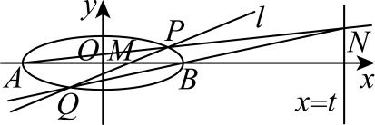
如图，设，当直线的斜率为1时，直线方程为.
联立
消去，得.显然，
则
即.
又离心率则，即.
解得.
椭圆的标准方程为.
【小问2详解】
由题意知，当直线与轴垂直时，，
则AP的方程为，
令，得，，
由三点共线，可得，，解得
当直线不与轴垂直时，设直线的方程为.
联立消去，得.
，AP的方程为，
令，得，
即共线，故Q，B，N三点共线.
故存在定实数，使Q，B，N三点共线.
【点睛】思路点睛：本题主要考查椭圆与直线相交产生的定直线存在性命题，属于难题.
解题思路是先由特殊情况—直线与轴垂直时情况，得到定直线，再由一般情况，推理该定直线是否符合题意进行检验证明从而得解.
19. 广州小蛮腰是广州市的地标性建筑，奇妙的曲线造型让建筑充满了美感，数学上用曲率表示曲线的弯曲程度.设函数的导函数为的导函数记为，则函数的图象在$\left(x_{0},f\left(x_{0}\right)\right)$的曲率.
（1）求椭圆在处的曲率；
（2）证明：函数图象的曲率的极大值点位于区间.
【答案】（1）
（2）证明见解析
【解析】
【分析】（1）先求导得出函数值再计算曲率；
（2）先求二阶导数得出曲率函数，再设变量构造新函数求导得出函数单调性继而得出极值即可判断证明区间.
【小问1详解】
当时，由，得，
则
即椭圆在处的曲率为
【小问2详解】
由，
得，
令，则，
令，.
令，
在区间上单调递减，，
故存在，使，
当时，，即；当时，，即.
为的极大值点，由，知，
，即的极大值点位于区间.
【点睛】方法点睛：设变量构造新函数求导得出函数单调性继而得出极值即可判断证明区间.

